Cordova项目依赖软件安装macOS10.13
需求:在macOS下开发Cordova/ionic+Cordova项目，从mac新机器到项目上线、开发小白或不懂开发的人员都能根据本教程配置项目(即从0到1)。
安装列表:
Xcode:Apple开发者官方IDE.(Ios必备)
Android SDK:android开发必备.(Android必备)
Homebrew:macOS下包管理工具.(非必须)
nvm:node管理工具.(非必须)
npm:nodejs包管理工具，管理node的所有第三方插件,与nodejs同生共死不离不弃缺一不可.(必须)
node: Node.js 是一个基于 Chrome V8 引擎的 JavaScript 运行环境。 Node.js 使用了一个事件驱动、非阻塞式 I/O 的模型，使其轻量又高效。安装node后就自带了对应的npm，并且一个版本的node就会自动安装一个对应的npm.(必须)
Cordova:混合开发的一个工具.(必须)
ionic3/ionic2:也是混合开发的工具,一般配合Cordova使用.(必须)
Visual Studio Code/sublime text:JS编辑器或IDE至少要有一个吧.(必须)
Javascript开发路线: Angular+ionic+Cordova、VUE+Cordova等,看项目需求.
其它:待补充,混合开发/跨平台,VUE、Angular等未安装.
一般情况下，使用brew安装/卸载软件，但由于有些程序镜像是在国外服务器，所以安装软件时，需要翻墙(违法的事情不要做哦)，也可安装npm、nvm、node但容易出现莫名其妙的bug，并且安装的包是最新版本，需要额外其它配置；npm/nvm用来管理node.
无论使用ionic+Cordova还是仅仅使用Cordova，都会使用到nodejs，完整的安装流程应该是:
如果使用安装包安装，只需下载nodejs即可官网: https://nodejs.org/en/download/
如果使用其它方式安装，则推荐流程为:
安装macOS包管理工具homebrew(可省略安装homebrew)；
使用homebrew安装npm/nvm包；
使用npm/nvm安装node.

在ionic项目中，如果使用安装包安装，则没必要安装Homebrew；nvm在node版本一致时，也没必要安装；npm管理js社区，必须安装；node必须安装。
软件安装:
前提:mac联网

Xcode安装:新机器是没有Xcode IDE的，但绝对会有App Store和iTunes Store。
App Store安装
第一步
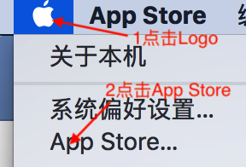
第二步
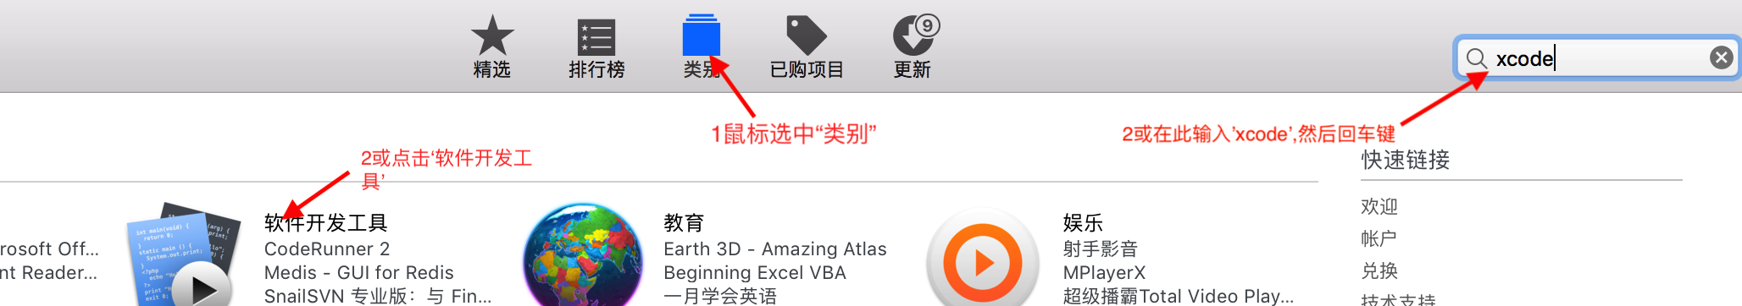
第三步，找到xcode，并点击
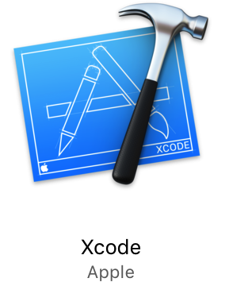
第四步，点击安装或更新,等待安装即可 (若提示apple id登录，就登录)
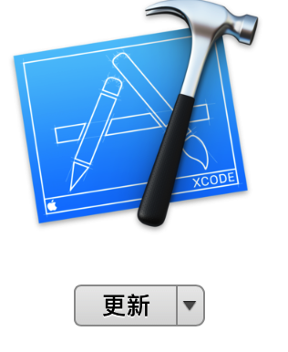
下载安装包安装(dmg或pkg)
第一步:浏览器中输入” https://developer.apple.com/”，然后回车键
第二步:找到”Account”选项卡,输入apple id账号和密码
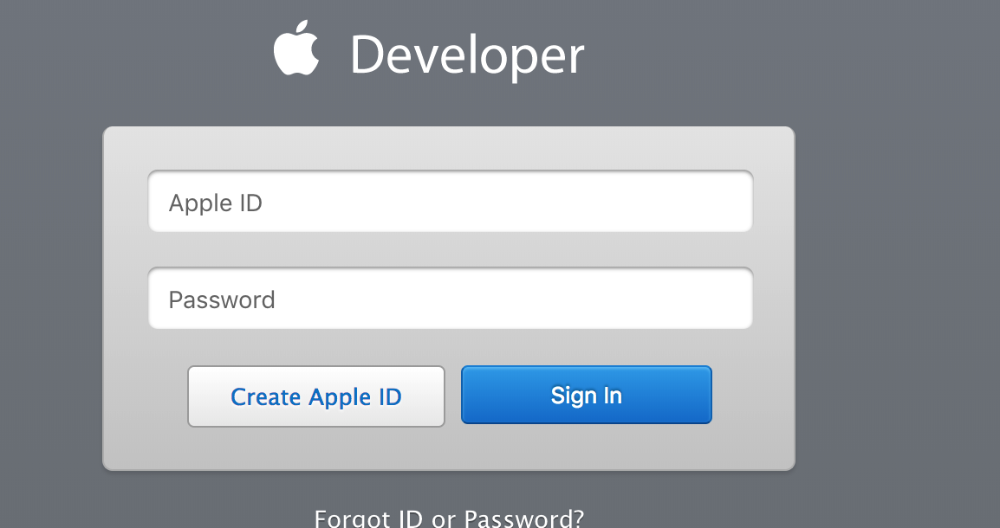
第三步:下载软件
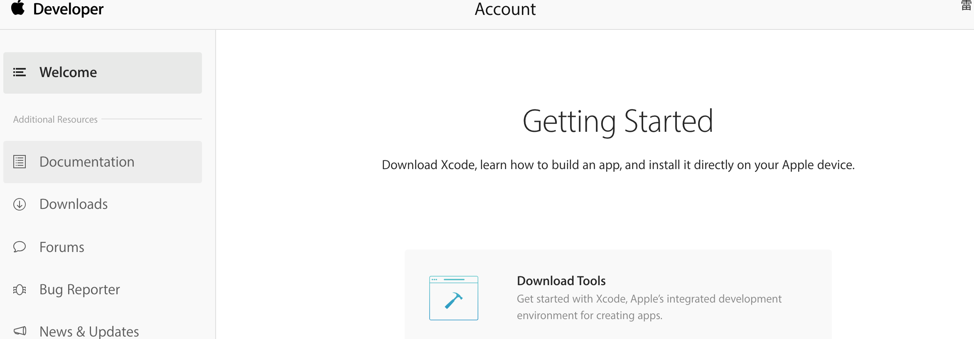
第四步
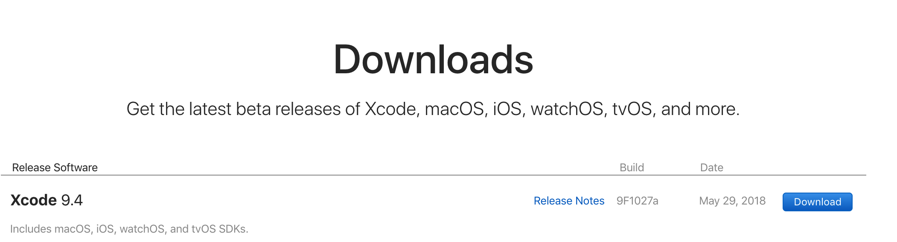
第五步
下载完成后，双击dmg文件即可安装，一直点击，直到完成.
终端命令行安装:Apple为了安全性，建议从可信任渠道安装，如App Store或官网下载，避免第三方重编译病毒等。如果确实想使用终端命令来安装Xcode(前提是需要先gcc)，可使用homebrew来安装brew install xcode但安全性无法保证,并且每次Xcode更新时，需要在 Library/Homebrew/os/mac/xcode.rb
OS::Mac::Xcode.latest_version
OS::Mac::CLT.latest_version
OS::Mac::Xcode.detect_version_from_clang_version
在 Library/Homebrew/os/mac.rb
OS::Mac::STANDARD_COMPILERS。
查看是否安装Xcode：
打开终端，然后在弹出的输入框输入“terminal”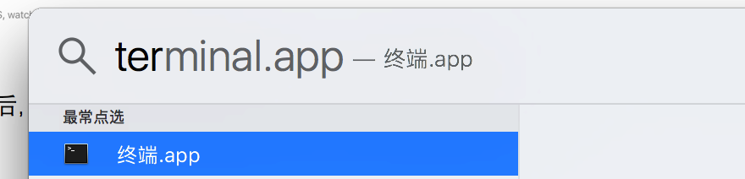然后回车键打开终端，输入xcode-select –p，如果出现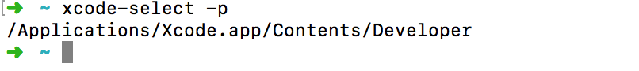即已安装

Commond Line Tools安装:
在https://developer.apple.com/或者https://developer.apple.com/download/more/登录后，点击”DownLoads”，进入新页面后，往下拖到底，找到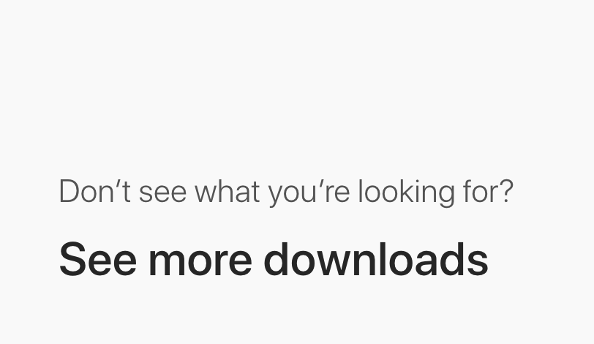
点击“See more downloads”后，在新的页面下载你的Xcode和对应的Command Line Tools，比如Xcode 9.4和Command Line Tools(macOS 10.13) for Xcode 9.4，版本要一致。不一致，请重新下载。
终端命令行安装:xcode-select –install即可

Homebrew官网: https://brew.sh/，不想使用，可直接看下一步
安装:将以下命令粘贴至终端:/usr/bin/ruby -e "$(curl -fsSL https://raw.githubusercontent.com/Homebrew/install/master/install)",在输入密码后即可安装成功!
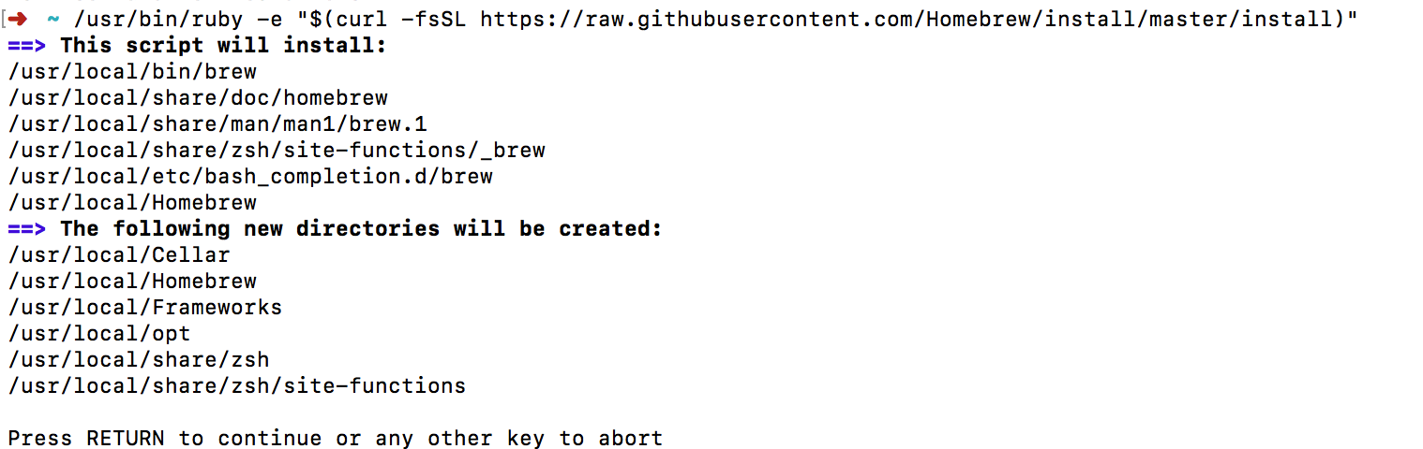
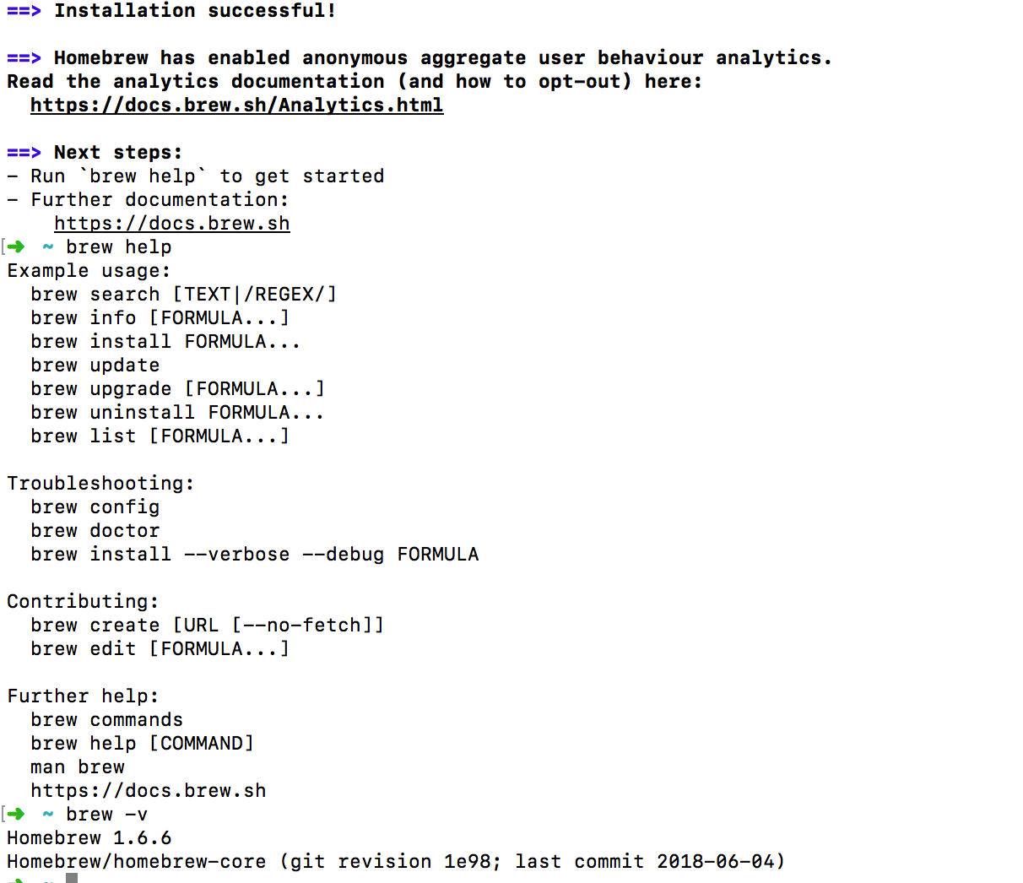
再安装一个wget(类似curl,ruby语言)
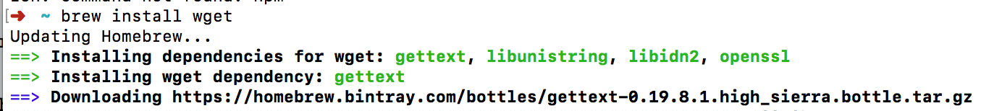
卸载:将以下命令粘贴至终端: /usr/bin/ruby -e "$(curl -fsSL https://raw.githubusercontent.com/Homebrew/install/master/uninstall)"，在输入密码后即可卸载成功!
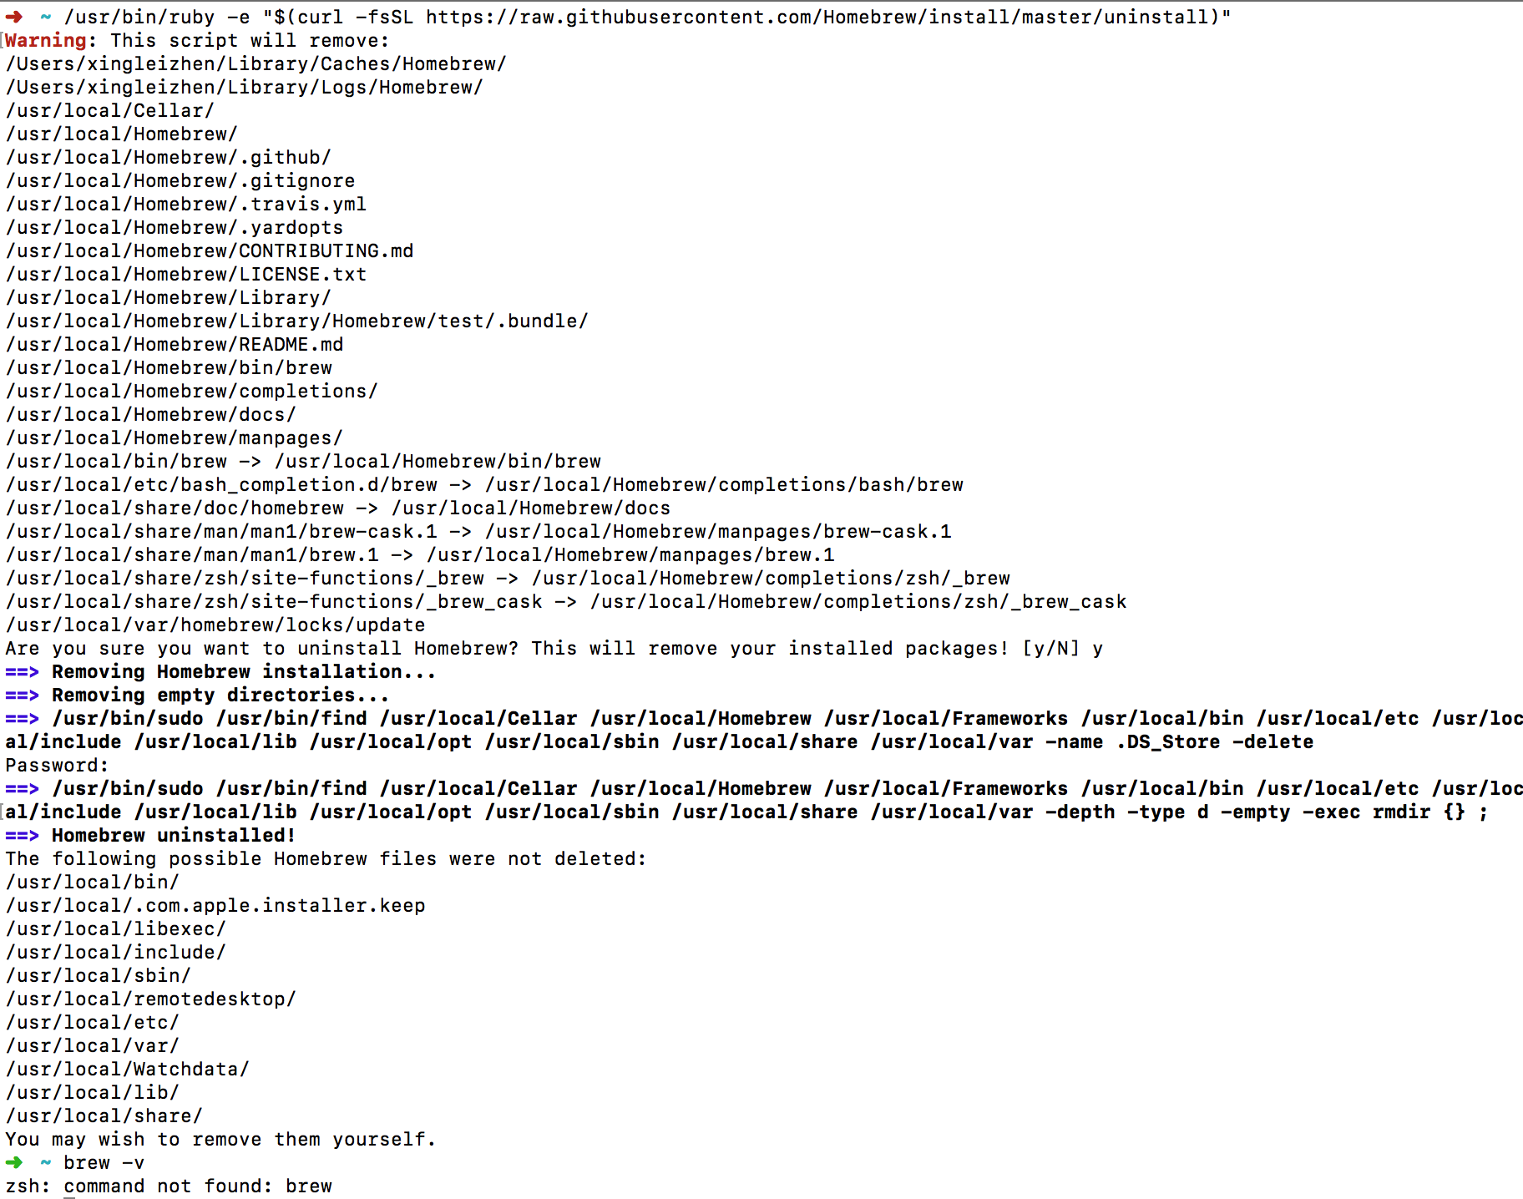

nvm安装https://github.com/creationix/nvm(不想使用，可跳过这一步)
如果要使用nvm来管理node，需要先安装nvm即先卸载/删除node&npm；
终端安装:
输入curl -o- https://raw.githubusercontent.com/creationix/nvm/v0.33.11/install.sh | bash或wget -qO- https://raw.githubusercontent.com/creationix/nvm/v0.33.11/install.sh | bash
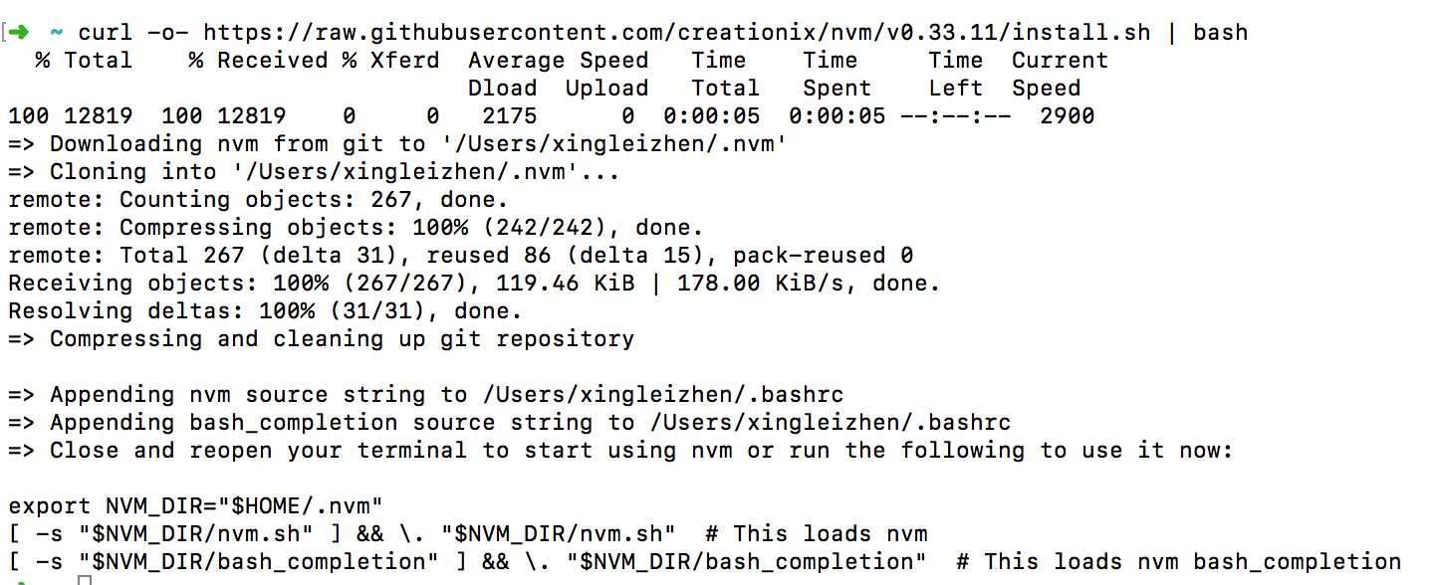
紧接着，输入export NVM_DIR="$HOME/.nvm"
[ -s "$NVM_DIR/nvm.sh" ] && \. "$NVM_DIR/nvm.sh" # This loads nvm，完成以后，输入nvm 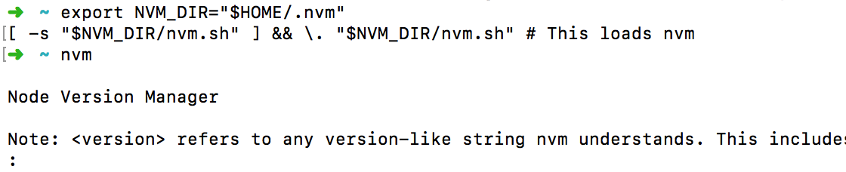安装成功.最后安装你想要的nodejs 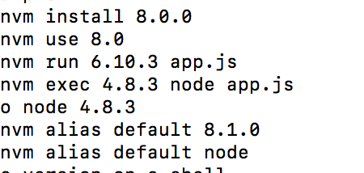
brew安装
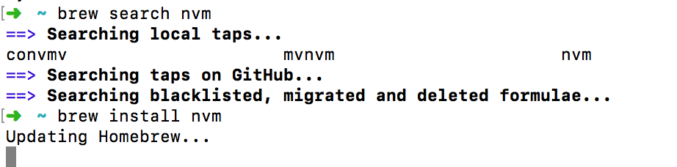
npm&nodejs安装
通过下载安装包安装:
浏览器输入: https://nodejs.org/en/ (官网)或者http://nodejs.cn/ (中文网),选择稳定版LTS或最新版下载。然后双击下载的文件即安装npm和nodejs
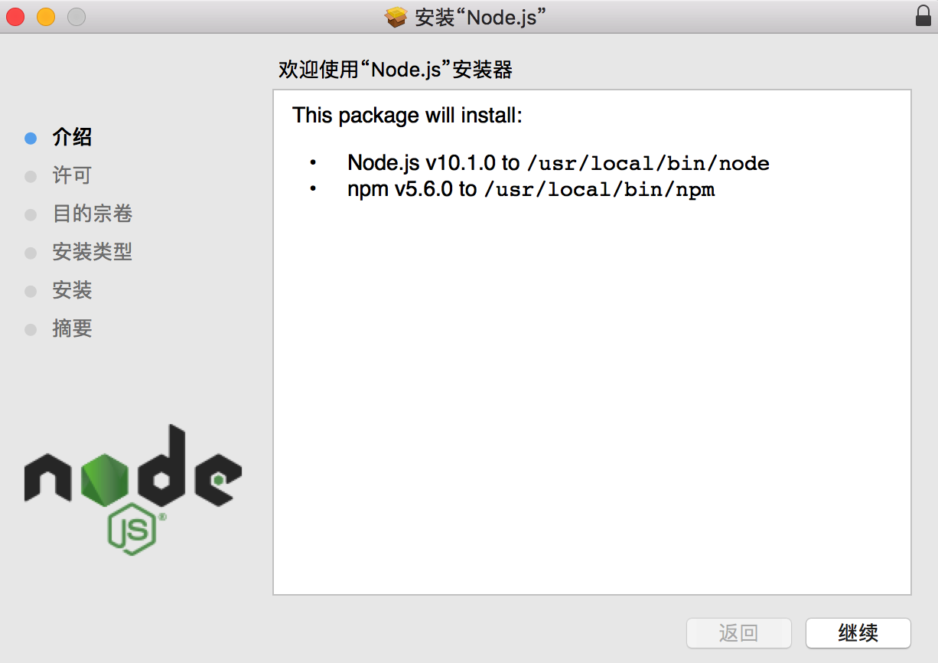

通过下载macOS压缩包安装:
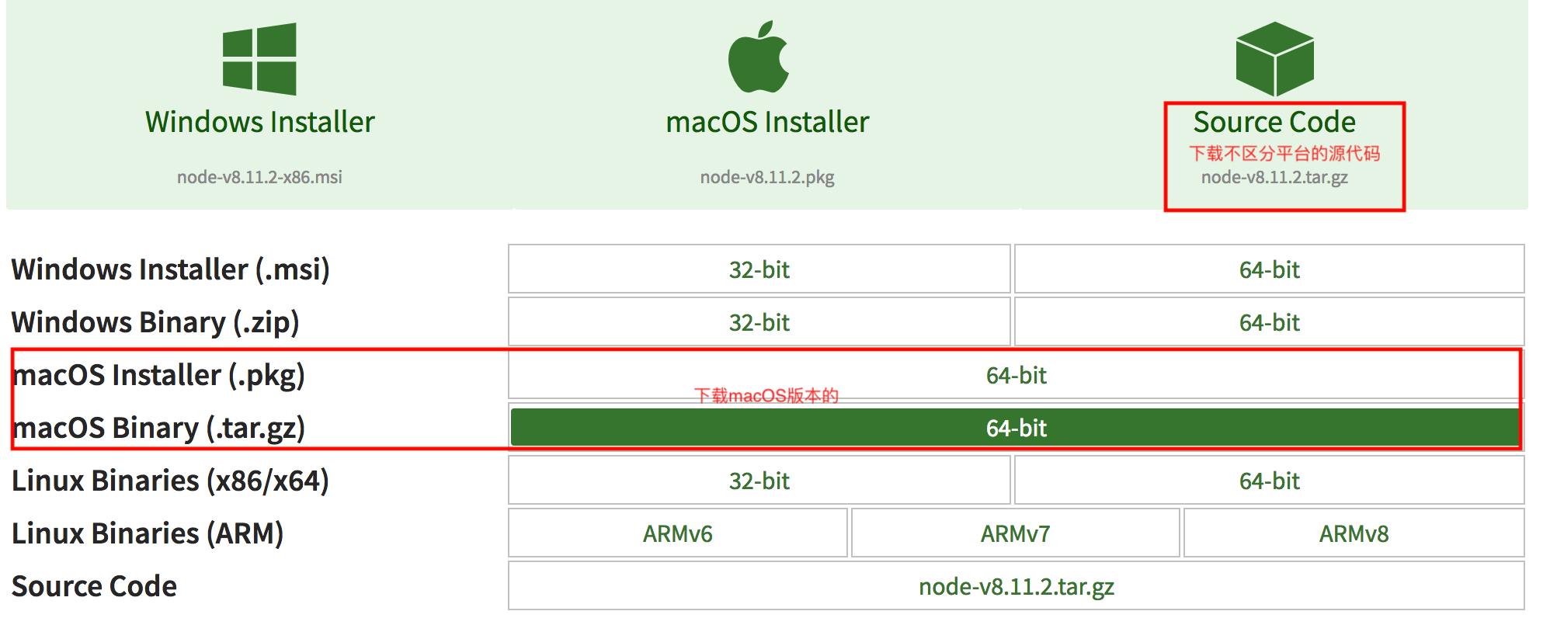
下载:
在浏览器下载或者在终端输入curl -0 https://nodejs.org/dist/v8.11.2/node-v8.11.2-darwin-x64.tar.gz或者wget https://nodejs.org/dist/v8.11.2/node-v8.11.2-darwin-x64.tar.gz,然后解压该文件,命令行形式为tar -xf node-v8.11.2-darwin-x64.tar.gz,在解压缩的文件下查看版本./node -v 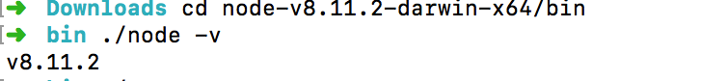
下载完文件后，直接在终端输入以下命令sudo tar -C /usr/local --strip-components 1 -xzf node-v8.11.2-darwin-x64.tar.gz，即可安装该文件
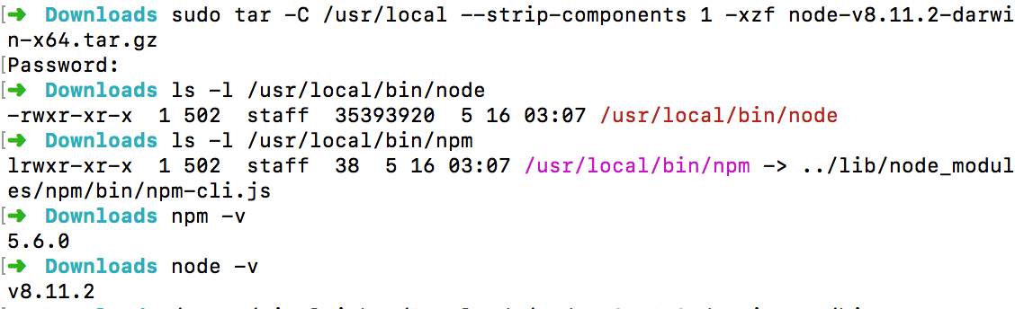

通过brew安装
在安装了Homebrew后，在终端中输入brew install node(安装)/brew upgrade node(升级)，安装或升级.
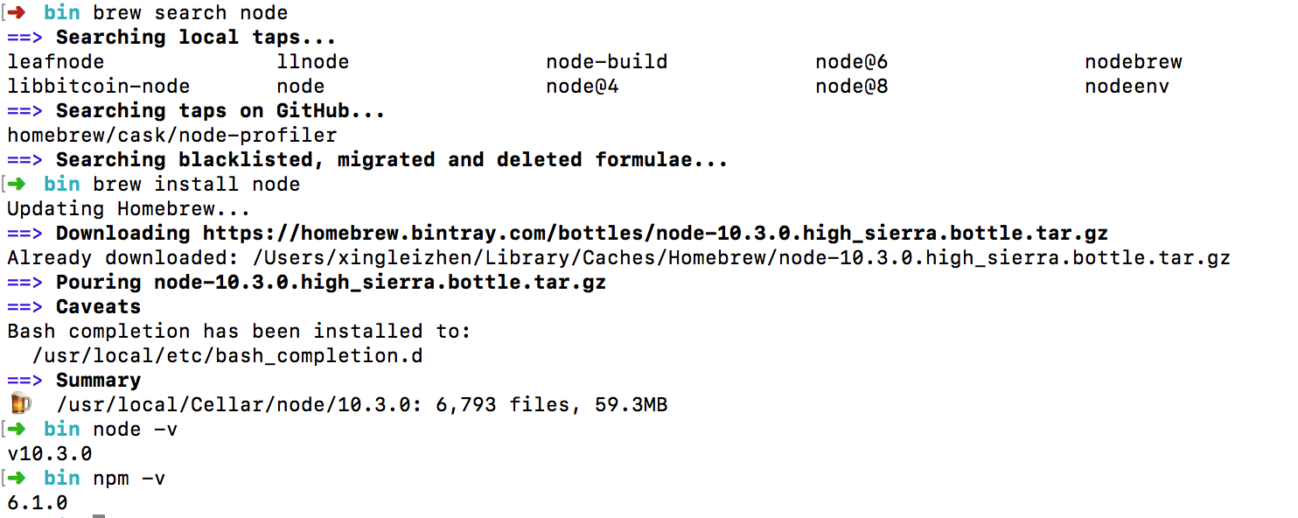

完全卸载node
通过brew安装的，终端输入brew uninstall node;
通过node官网pkg安装包的，sudo rm -rf /usr/local/{bin/{node,npm},lib/node_modules/npm,lib/node,share/man/*/node.*},然后在终端中依次输入以下命令
sudo rm /usr/local/bin/npm
sudo rm -rf /usr/local/bin/node
sudo rm /usr/local/lib/dtrace/node.d
sudo rm /usr/local/share/man/man1/node.1
sudo rm /opt/local/bin/node
sudo rm /opt/local/include/node
sudo rm -rf /opt/local/lib/node_modules

sudo rm -rf ~/.npm
sudo rm -rf ~/.node-gyp
find ~ -name "node" 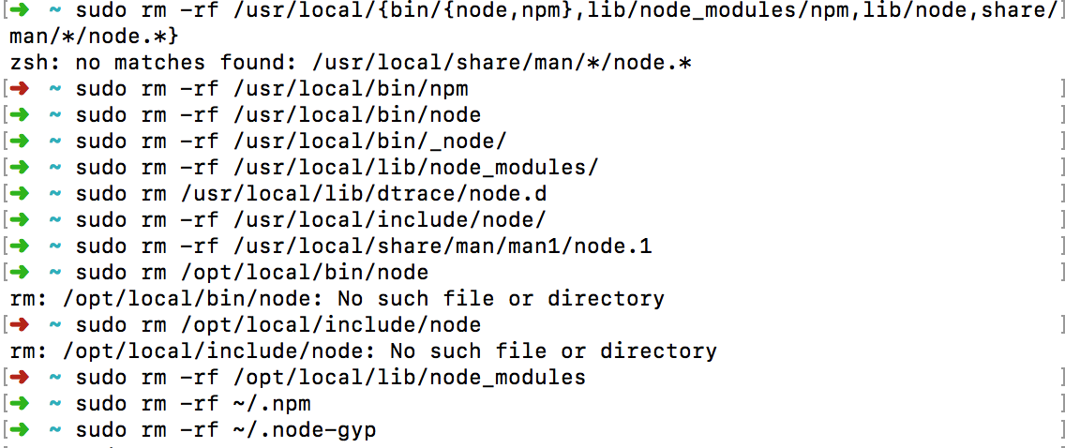
其它方式使用脚本卸载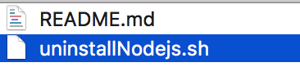
在终端输入

Cordova安装:需要先安装Xcode&npm&node
在终端输入sudo npm install -g cordova.创建项目请在另外一章查看
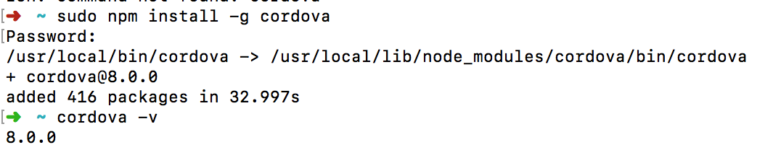
ionic安装:需要先安装Xcode&npm&node
终端输入sudo npm install –g cordova ionic/npm install –g ionic即可. 创建项目请在另外一章查看
Visual Studio Code/sublime text 3:
VS Code官网下载: https://code.visualstudio.com/(免费),双击dmg安装即可，无需额外配置.
Sublime text 3官网下载: https://www.sublimetext.com/3(收费),双击dmg安装，需要下载依赖插件.

macOS下Android环境搭建
JDK:
Mac自带jdk，可食用java –version查看版本号
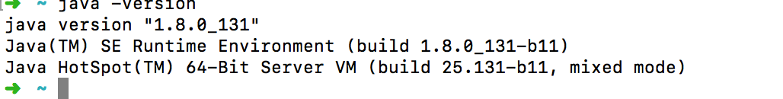
官方下载:http://www.oracle.com/technetwork/java/javase/downloads/index.html
brew安装:
查询java
brew search java
brew cask search java
查看版本信息
brew cask info java
安装brew cask install java

IDE:
Android Studio:http://www.android-studio.org/
官网下载
至此，所有软件安装完成!

